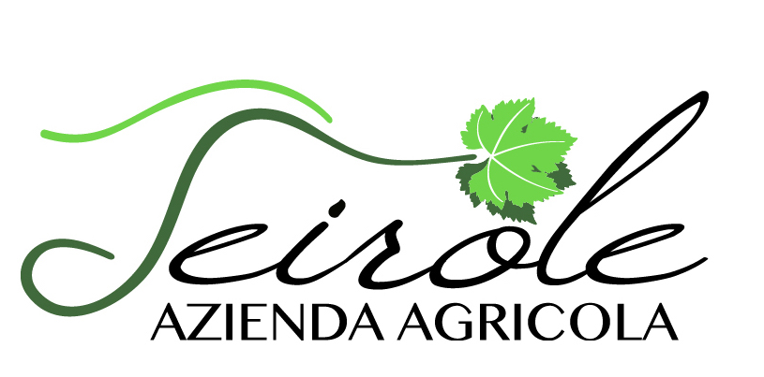

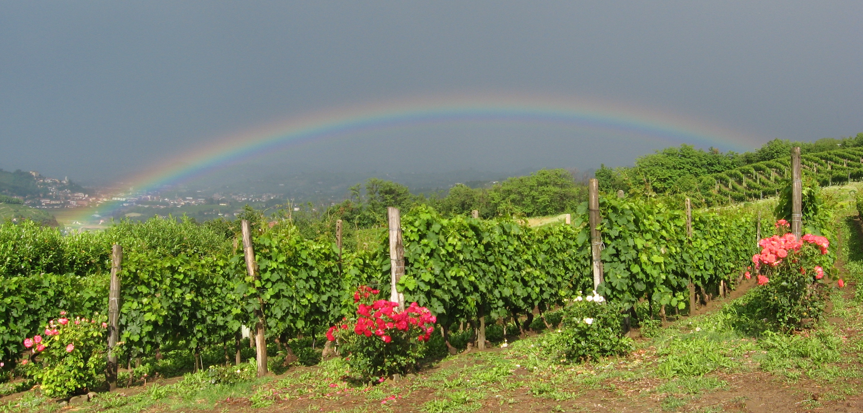

“Traversai Belbo, sulla passerella, e mentre andavo rimuginavo che non c'è niente di più bello di una vigna ben zappata, ben legata con le foglie giuste e quell'odore della terra cotta dal sole d'agosto. Una vigna ben lavorata è come un fisico sano, un corpo che vive, che ha il respiro e il suo sudore."
"A Canelli entrai per un lungo viale che ai miei tempi non c'era, ma sentii subito l'odore, quella punta di vinacce, di arietta di Belbo, di Vermuth.”
(Cesare Pavese da La luna e i falò)

L’Azienda Agricola Seirole è sita sulla collina di Seirole da cui prende il nome.
Il territorio in cui si trova è quello del Comune di Santo Stefano Belbo, oggi riconosciuto come patrimonio dell’Unesco per la bellezza del territorio e per la maestria dei piemontesi che hanno saputo fare la storia del vino e produrne alcuni dei migliori al mondo.
L’Azienda nasce dalla passione per la terra e per i suoi prodotti; con l’esperienza maturata in decenni produce i suoi vini partendo dalle migliori uve della sua terra.
Il nome dell'etichetta, Cu Bianc, nasce da come gli abitanti delle colline vicine chiamano la collina di Seirole, perché, verso la fine dell'inverno guardando la collina di Seirole si vede la cima ancora innevata mentre tutto intorno la primavera esplode, questa particolare caratteristica è data dall'esposizione a Nord Ovest della sua cime.

Moscato d'Asti DOCG Cȕ Bianc

Il moscato d'Asti DOCG Cu Bianc dell'Azienda Agricola Seirole viene prodotto sulla collina di Santo Stefano Belbo in Località Seirole.
Le uve provengono esclusivamente dalle viti coltivate nei soliti "sorì", termine locale che indica “soleggiato” esposto al sole. I sorì sono le zone della collina a maggior pendenza le nostre addirittura del 50%, con la migliore esposizione al sole, a Sud-Ovest, a circa 300 metri slm. Il terreno dei sorì è marnoso, prevalentemente calcareo, ricco di fossili marini, da cui il colore tendente al bianco. Il microclima è ideale, con una buona escursione termica e una giusta ventilazione che esalta i profumi e i sapori dell'uva.
Già gli antichi Romani definivano con la parola "LOCUS" un luogo prediletto per coltivare la vite, in poche parole Terreno Ideale meglio noto come "TERROIR".
La vendemmia, secondo il disciplinare, avviene normalmente tra la fine di agosto e i primi quindici giorni di settembre rigorosamente a mano.
Si consiglia di berlo freddo a circa 4/6° C, ottimo per accompagnare i dessert.
Scheda Tecnica

Vermouth Bianco Cȕ Bianc

Il Vermouth Bianco Cȕ Bianc dell'Azienda Agricola Seirole nasce dalle uve Moscato d'Asti DOCG coltivate sulla collina di Santo Stefano Belbo in Località Seirole.
Per diventare Vermouth Cȕ Bianc il Moscato DOCG è stato arricchito dall'antica ricetta Vermouth Piemonte tramandata da generazioni nella nostra famiglia.
Classico aperitivo, va servito freddo a circa 3° C con due cubetti di ghiaccio e una scorza di limone.
Componente indispensabile in fantasiosi Cocktails.

Scheda Tecnica

Listino valido fino al 31 luglio 2016

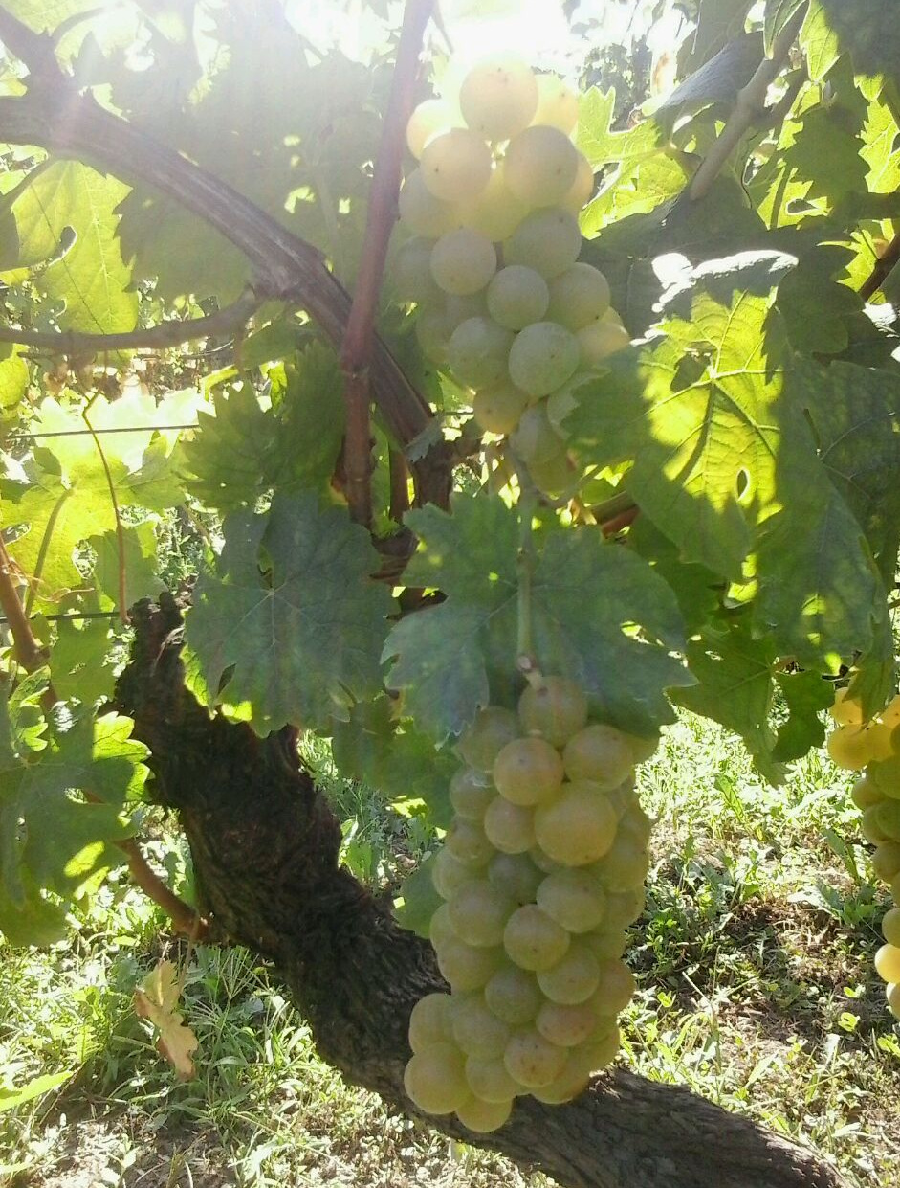

Azienda Agricola Seirole
Località Seirole, 22
12058 Santo Stefano Belbo CN Italia
Partita IVA: 03587310040
Web: www.aziendaagricolaseirole.it
Contatto: info@seirole.it
Telefono: 0141/840365 – 02/57605857
Mobile: 338/3233514 – 345/4558227

